START-Neo (Version 1)
Name der Mutter  Name Patient_in | Geburtsdatum Kind oder errechneter Gestationstermin | Name und Funktion Beurteiler_innen: | Datum Assessment  Letztes Update

Screening und Triage (Mehrfachauswahl)
Was trifft zu oder ist zu erwarten? | - (Erwarteter) Krankheitsverlauf mit erschwerten Bedingungen für Bonding Kind-Eltern | 1
 | - (Erwartete) grosse Belastung oder Einschränkung der Lebensqualität durch medizinische Behandlung für das Kind | 1
 | - (Erwartete) signifikante Belastung der Eltern, Geschwister, Familie | 2
 | - Es gibt derzeit keine kurative Therapie für Grunderkrankung / Verdachtsdiagnose | 3
 | - Leidvolle Symptome des Kindes (mit hoher Wahrscheinlichkeit) (voraussichtlich) nur unzureichend kontrollierbar | 4
 | - Ein Versterben des Kindes in den ersten 6 Lebensmonaten würde das Team nicht überraschen | 6
 | Es besteht die Möglichkeit, dass das Kind in den ersten 4 Lebenswochen verstirbt und dafür – ggf. mit Hilfe des PACT – noch Zeit zu Hause verbringen könnte | 8
 | NeoSTART-Summe:

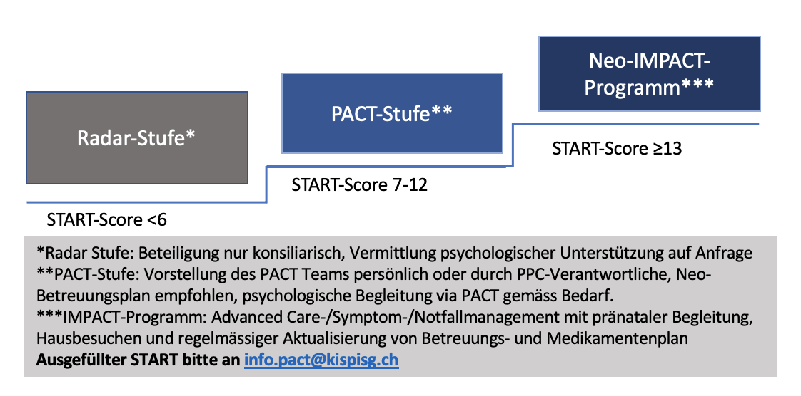

Weitere Angaben
Thema | Optionen | Wert | Hinweise / Ergänzungen
Altersgruppe des Patienten | Pränatal |  | Erhöhter Bedarf an PPC*- Kompetenzen ±ambulantes Netzwerk
 | Peripartal |  | Hohe Priorität für ambulantes Netzwerk
 | Neonatal 2.-7. Lebenstag
 | Alter >1 Woche | Bitte START verwenden (nicht Neo-Version)
(Vermutete) Krankheitsgruppe | Extreme Frühgeburtlichkeit an der Grenze der Lebensfähigkeit |  | Weitere Angaben:
 | Akut lebensbedrohliche Erkrankungen des Neugeborenen: z.B.: Hydrops fetalis oder komplexe Herzvitien |  | Weitere Angaben:
 | Angeborene komplex-chronische Erkrankung, die mit infauster Prognose einhergeht und deren Langzeitprognose sich durch eine Intensivtherapie nicht wesentlich beeinflussen lässt z.B.: Trisomie 13 oder 18, Nierenagenesie, schwere neurologische Erkrankungen |  | Weitere Angaben:
Auftrag an PACT | Anwesenheit bei pränatalen Beratungsgesprächen mit Gynäkologie
 | Anwesenheit PACT-Team bei Perinatal Board
 | Betreuungsplan ausfüllen/aktualisieren
 | Ambulantes Netzwerk aufbauen
 | Psychosoziale und spirituelle Begleitung für die Familie
 | Symptommangement ausbauen/verbessern |  | siehe Symptom- und Belastungsassessment
Besprechung/Aktualisierung Notfallplan,
Reanimationsmassnahmen
 | Sicherstellung/Vorbereitung einer erweiterten Symptomkontrolle für Lebensendphase |  | z.B. Morphin bei Dyspnoe und Trauerbegleitung

